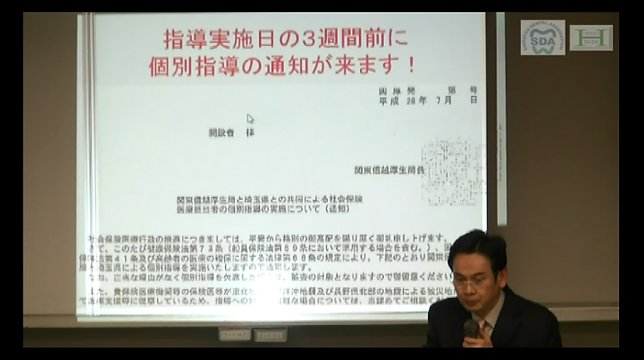
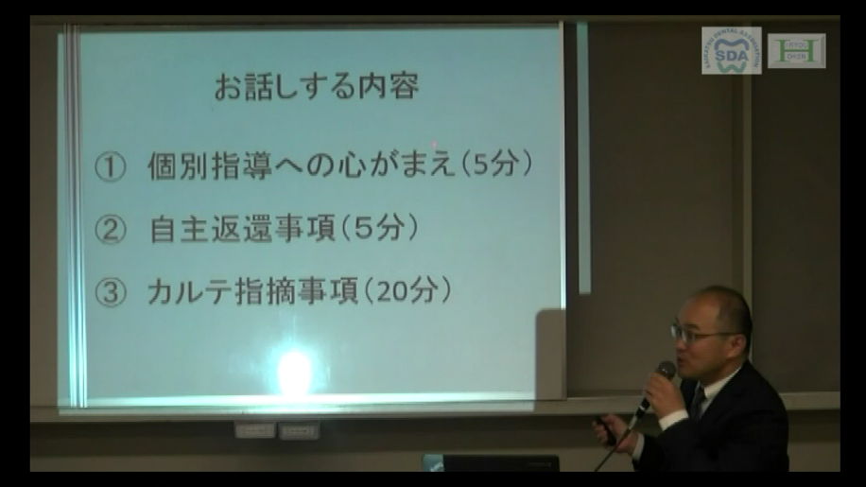

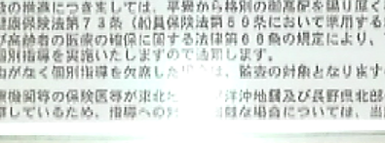

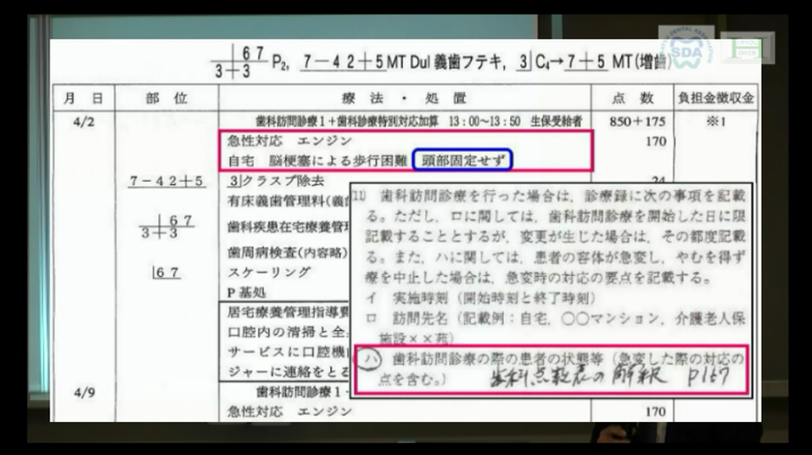

パソコン

１.大和田部長①： ３分０３秒
２.佐伯部員 ：４７分４５秒
３.大宮会長 ：１３分４５秒
４.吉田部員 ：２８分１３秒
５.大和田部長②：１１分５９秒
６.野原副部長 ： １分５４秒
（計） １０６分３９秒
１時間４６分３９秒

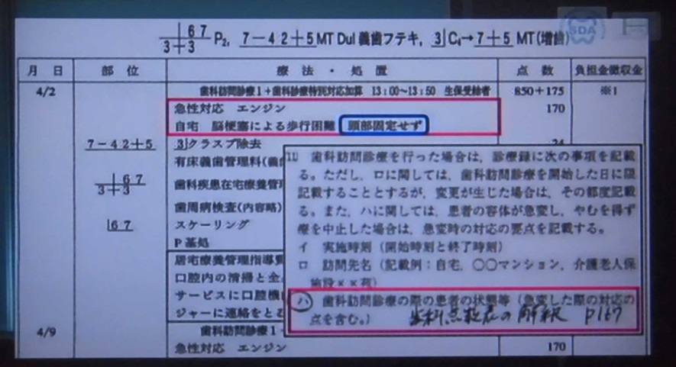
テレビ

